ПРОТОКОЛ №1
заседания ресурсно-методического центра
предметной области «Музыка»
13 декабря 2016 г.

Председатель: Повстяная Н.В.
Секретарь: Сонина Н.И.
Присутствовали: 22 человека.

Тема заседания:
«Актуальные вопросы подбора песенного репертуара обучающимся 5-9 классов на уроках музыки и во внеурочной деятельности».

Повестка дня

№  п/п | Тема выступления | Исполнитель
1 | Приветственное слово | Старкова Н.П. директор МБОУ «СШ №3»
2 | Основные направления деятельности РМЦ предметной области «Музыка» в 2016-2017 учебном году. | Повстяная Н.В. руководитель РМЦ предметной области «Музыка» МБОУ «СШ №3»
3 | Урок музыки в 5-6 классах по ФГОС | Корепанова Е.Е. учитель музыки «МБОУ СШ№23 с УИИЯ»
4 | Развитие вокально-хоровых умений подростков 12-15 лет на основе постижения разных манер исполнения. | Гаврилова О.Е. учитель музыки МБОУ «Лицей №2»
5 | «Техническое сопровождение образовательного процесса во внеурочной деятельности в рамках реализации проекта «Jenny». | Сонин Е.Г. педагог дополнительного образования МБОУ «СШ №15»
6 | «Влияние бардовской песни на духовно-нравственное воспитание подростков». | Белова Э.И. учитель музыки, МБОУ «Лицей»
7 | Создание коллективного сборника песен для уроков музыки и внеурочной деятельности обучающихся 5-9 классов | Учителя музыки города
8 | Разное | Повстяная Н.В. руководитель РМЦ предметной области «Музыка» МБОУ «СШ №3»

Выступления по теме

- СЛУШАЛИ: Старкову Н.П., которая поприветствовала всех учителей музыки, присутствующих на секционном заедании. Был задан положительный эмоциональный настрой на плодотворную работу секции.
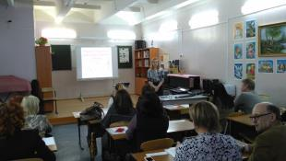
- СЛУШАЛИ: Повстяную Н.В. – Надежда Валентиновна ознакомила присутствующих с целью и задачами деятельности ресурсно-методического центра, были представлены темы предстоящих заседаний в 2017 году. Озвучены городские конкурсы для учащихся по предмету «Музыка» и мероприятия, направленные на развитие профессиональных компетенций учителя.
- СЛУШАЛИ: Корепанову Е.Е.
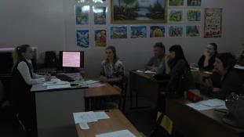
Екатерина Евгеньевна в своем докладе раскрыла особенности современного урока музыки в контексте требований ФГОС. Более подробно представила этапы современного урока на примере урока музыки в 5 классе «Басня и музыка». Екатерина Евгеньевна поделилась опытом о том, как с первых минут необходимо пробудить любопытство и интерес к уроку, завладеть вниманием учеников, активизировать мышление, направить мысли на раскрытие темы, цели и задач урока. Применение активных методов обучения на уроке повышает развивающий эффект обучения, создает атмосферу напряженного поиска, обеспечивает эффективное получение учащимися знаний и умений по предмету, формирует гражданскую позицию и духовно - нравственные идеалы, мотивирует на приобретение познавательного опыта, что, в свою очередь, соответствует требованиям ФГОС ООО.
- СЛУШАЛИ: Гаврилову О. Е.
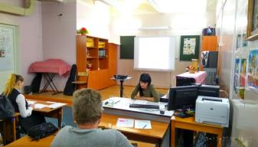
В своем выступлении Олеся Евгеньевна рассказала о своей работе с подростками на вокальных занятиях, о развитии их вокально-хоровых навыков на основе постижения разных манер исполнения. Значимо была раскрыта актуальность занятий вокалом современных подростков, особенности работы с данным возрастом и способы преодоления трудностей по развитию вокальных навыков. В качестве результата своей работы, в рамках данной темы, была продемонстирована видеозапись концертного выступления вокального ансамбля.
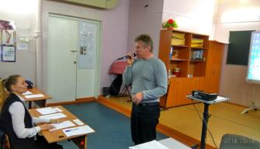
- СЛУШАЛИ: Сонина Е.Г. Евгений Геннадьевич представил свой инновационный педагогический опыт в виде проекта школьной вокальной студии «Jenny». Одним из оснований успешной и результативной деятельности школьного вокального ансамбля является техническое обеспечение образовательного процесса. Для учителей музыки были даны рекомендации по работе с микрофонами и акустической аппаратурой. Были продемонстрированы современные компьютерные программы по обработке фонограмм (обрезка, слияние, повышение и понижение тональности, записи звука голоса и пр.). В качестве результатов своей работы были представлены видеозаписи исполнения песен на концертах воспитанников школьной вокальной студии.
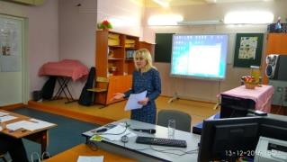
- СЛУШАЛИ: Белову Э. И. Эльвира Ивановна поделилась своим опытом по формированию духовно-нравственного воспитания у подростков посредством исполнения бардовских песен на уроках музыки. Духовно-нравственное воспитание является первостепенной задачей современной образовательной системы, и представляют собой важный компонент социального заказа для образования, что отражается в Концепции духовно-нравственного развития и воспитания личности, который ориентирует нас на воспитательный идеал. Музыка – самый близкий человеку вид искусства, а тем более песня. Песня, окружающая ученика подростка должна быть особенной, она нуждается в качестве мысли и идеи, правдивости и реалистичности. Таким жанром является бардовская песня.
В качестве практикума педагогам было предложено исполнение поппури бардовских песен под сопровождении гитары.
7. По вопросу создания коллективного сборника песен для уроков музыки и внеурочной деятельности обучающихся 5-9 классов выступила Повстяная Н. В., которая предложила активно поучаствовать в его создании коллег. Сборник должен включать в себя песенный репертуар для учащихся 5-9 классов и использоваться на уроках музыки и во внеурочной деятельности. В качестве своей наработки был представлен сборник патриотических песен для учащихся 6-7 классов, в который вошли песни о России, о родной природе, о мире, дружбе и дорожной романтике. Педагоги - Галина Г. К. и Гаврилова О. С. предложили песни из своего опыта работы.
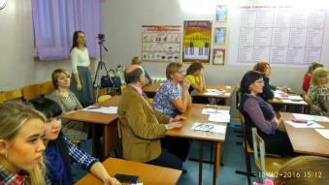
8. СЛУШАЛИ: Повстяную Н.В.
Надежда Валентиновна предоставила информацию:
- о создании электронной почты ресурсно-методического центра для быстрого обмена материалами секионных заседаний. Адрес почты: gmomusic@mail.ru пароль:musicvartovsk1;
- о положении городского смотра-конкурса «Лучшая тетрадь по музыке»;
- о научных конференциях, в которых можно поучаствовать в 2017 году;
- обзор сайтов сети Интернет для участия в дистанционных конкурсах и олимпиадах по музыке регионального, всероссийского и международного уровней.
-обзор сайтов сети Интернет для участия педагогов в конкурсах методических разработок и школьников по сценическому творчеству.

РЕШЕНИЕ:
- Рекомендовать к использованию в практической деятельности педагогов опыт Корепановой Е.Е., Гавриловой О.Е., Сонина Е. Г., Беловой Э. И.
- Организовать и провести мастер-класс по работе с компьютерными программами для обработки фонограмм под руководством Сонина Е.Г.
- Продолжить самообразование через участие в работе секционных заседаний.
- Повышать свою профессиональную компетентность путем участия в вебинарах, научных конференциях, дистанционных конкурсах и олимпиадах как по предмету музыка, так и педагогической и музыкально-творческой деятельности.
- Активизировать посещаемость заседаний РМЦ, секции «Музыка».
- Обмениваться материалами и песенным репертуаром по созданию сборника песен для уроков музыки и внеурочной деятельности 5-9 классов учителями города через созданную ресурсным методическим центром электронную почту.

Председатель ______________________________Повстяная Н.В.
Секретарь ________________________________Сонина Н.И.

